**Лабораторная работа №6**

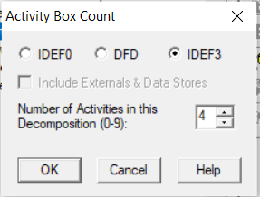

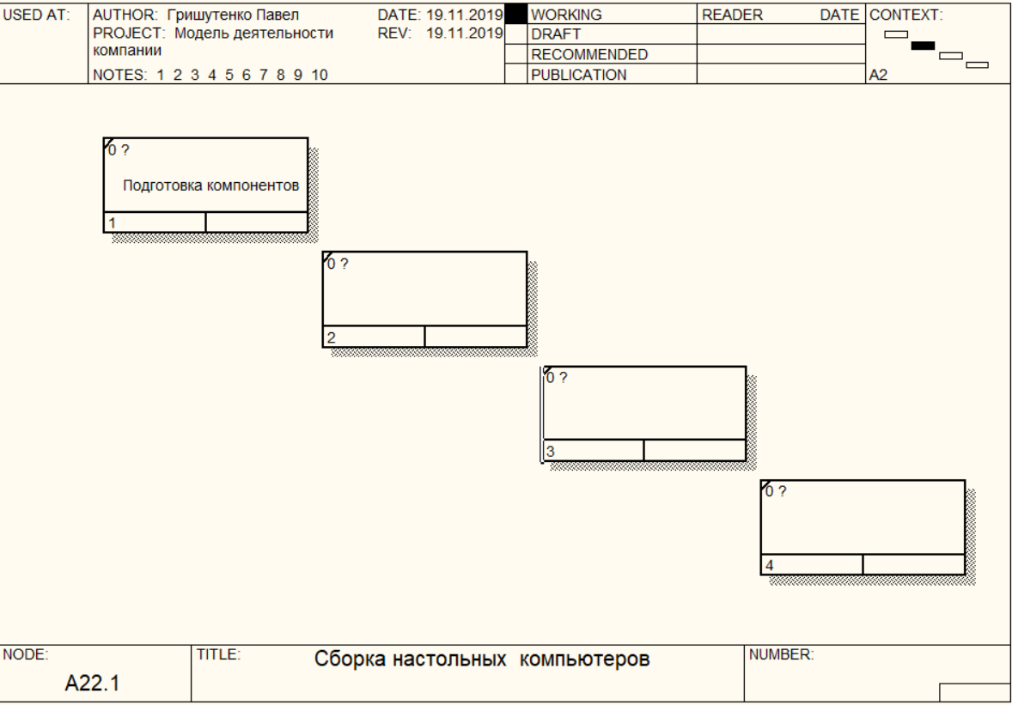

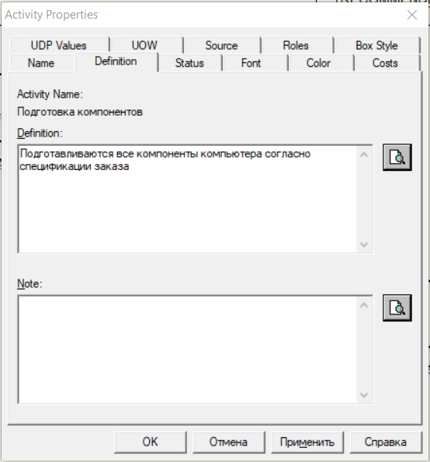

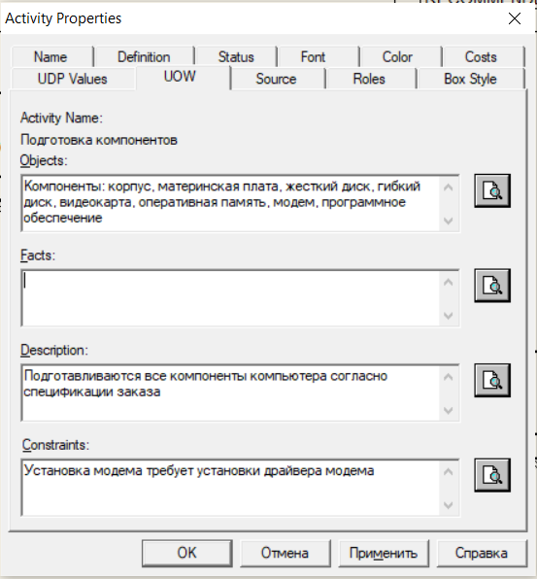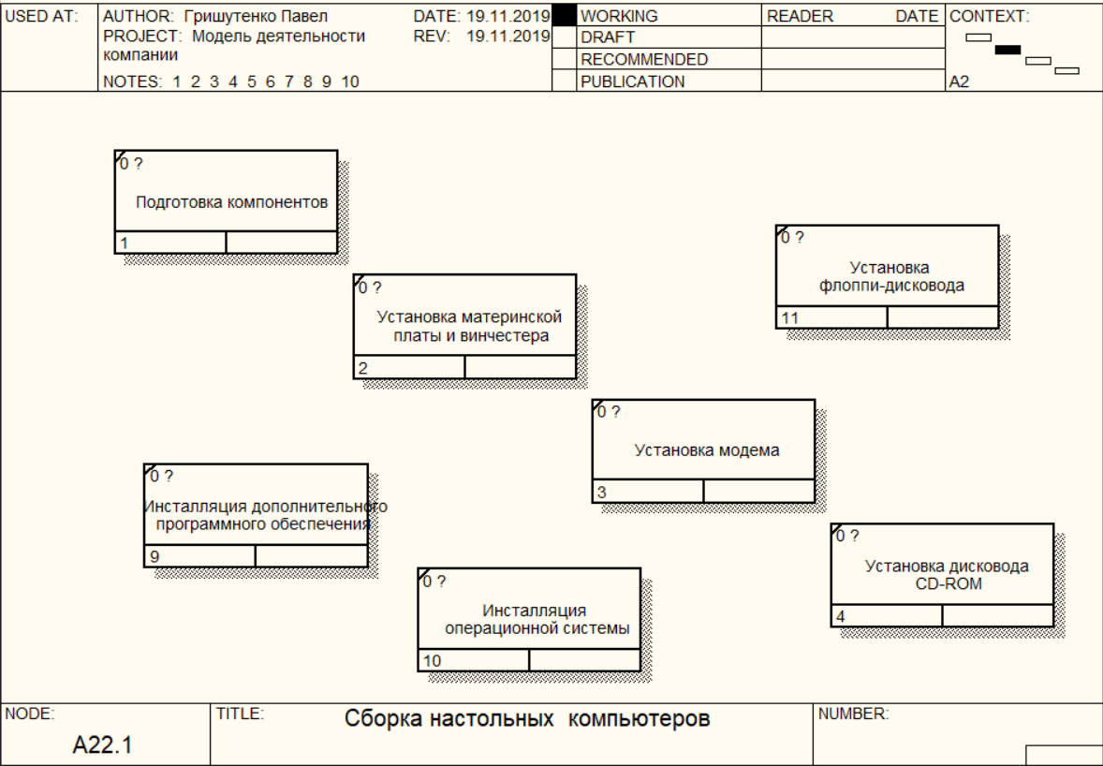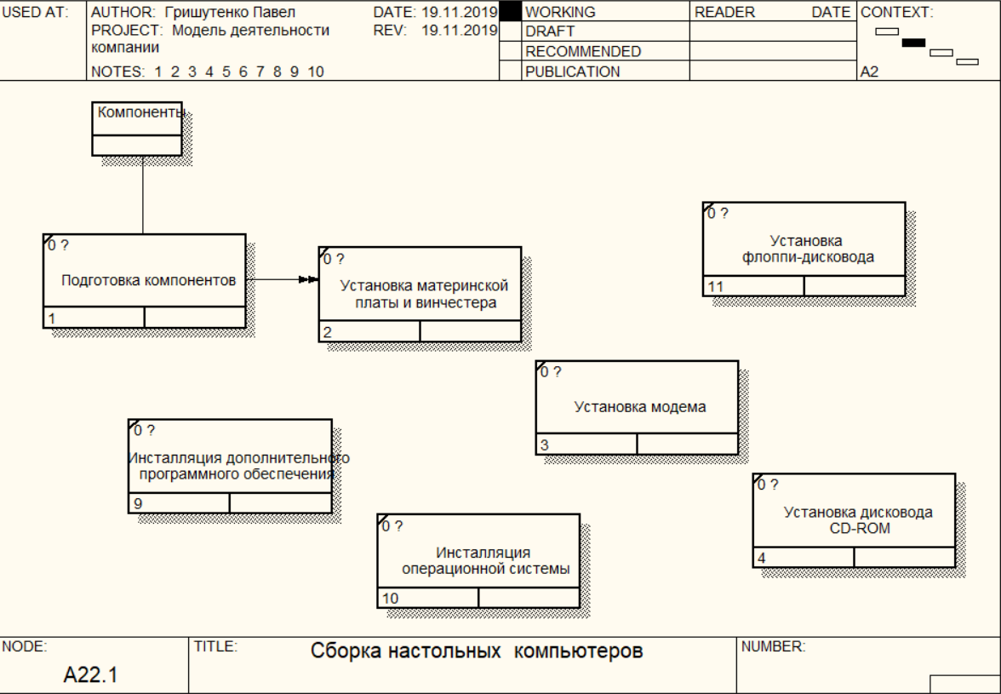

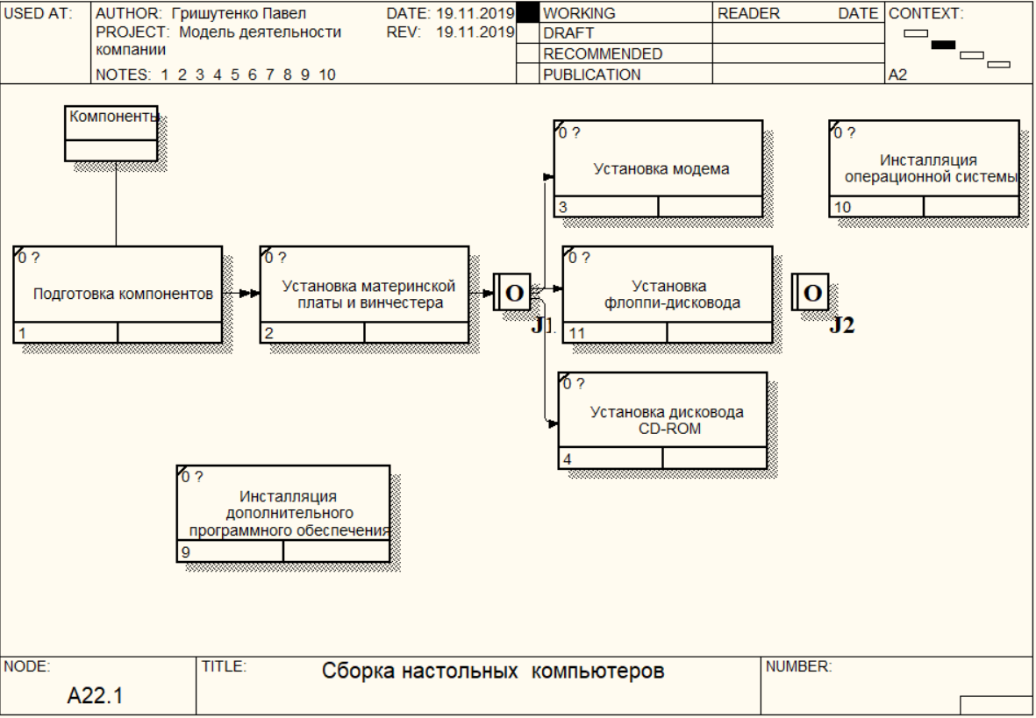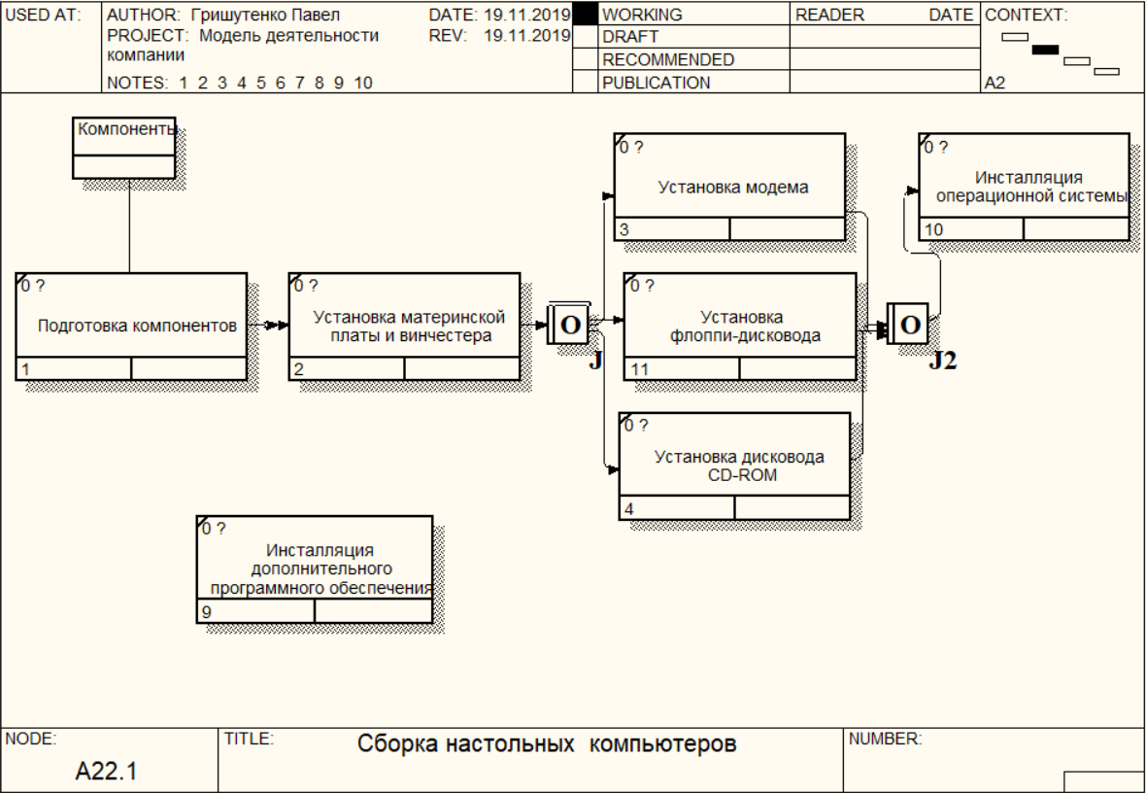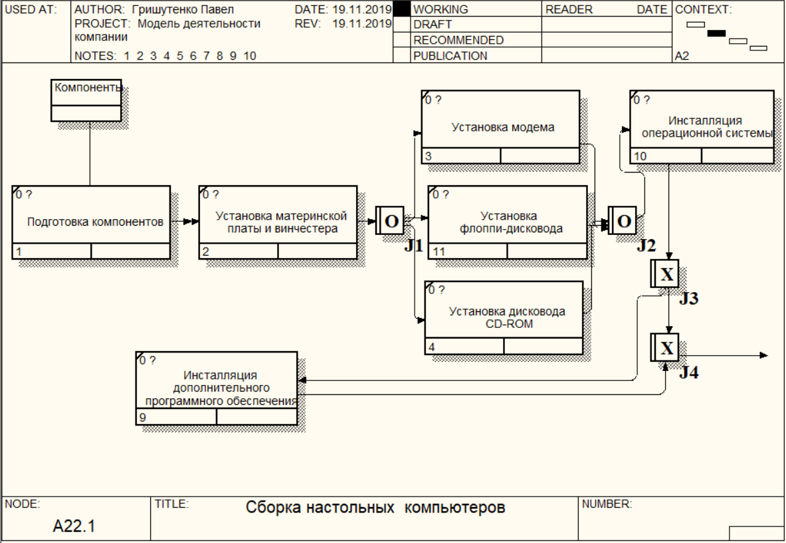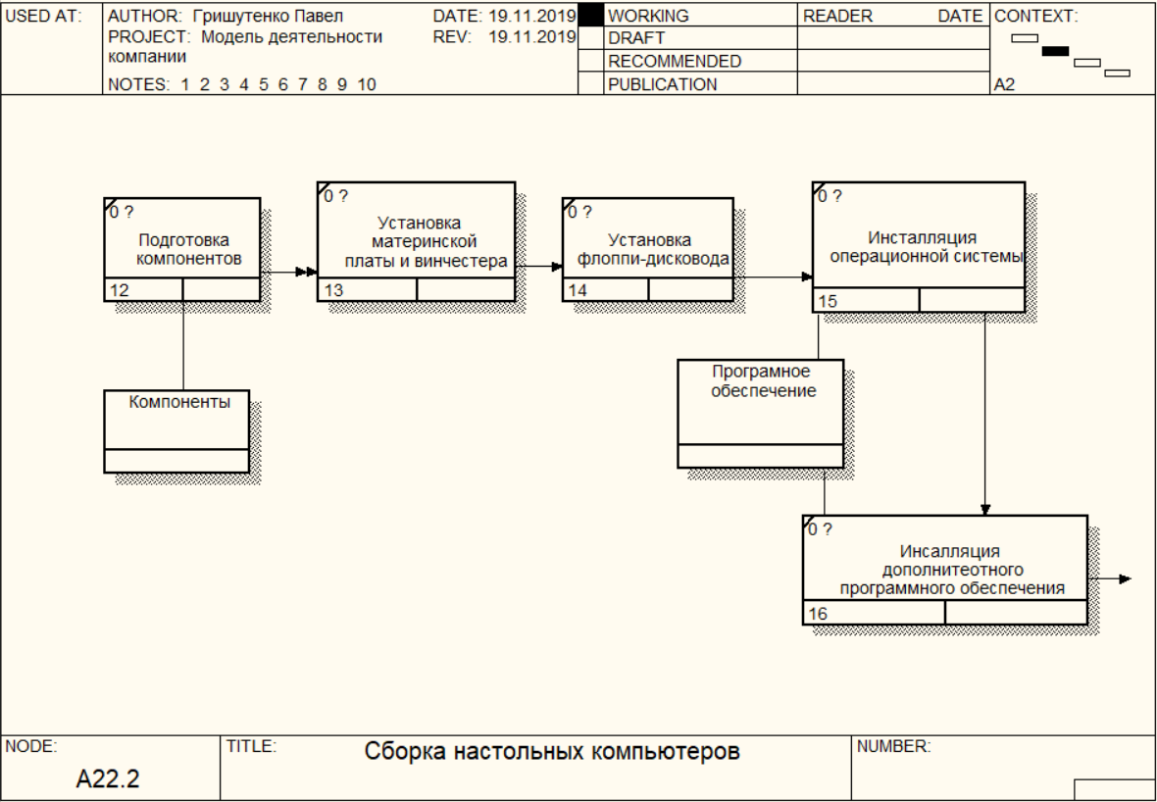

**Ответы на контрольные вопросы:**

1. IDEF3 используют для описания логики взаимодействия информационных потоков.
2. Единицы работы – это центральные компоненты схемы, использующиеся для описания действий.
3. В IDEF3 используются следующие виды стрелок: старшие стрелки, стрелки отношений, потоки объектов.
4. В IDEF3 используются следующие типы перекрестков: асинхронное "И", синхронное "И", асинхронное "Или", синхронное "Или", исключающее "Или".
5. Асинхронное "И" имеет следующие значения: в случае слияния стрелок – все предшествующие процессы должны быть завершены, в случае разветвления стрелок – все следующие процессы должны быть запущены.
6. Синхронное "И" имеет следующие значения: в случае слияния стрелок – все предшествующие процессы завершены одновременно, в случае разветвления стрелок – все следующие процессы запускаются одновременно.
7. Асинхронное "Или" имеет следующие значения: в случае слияния стрелок – один или несколько предшествующих процессов должны быть завершены, в случае разветвления стрелок – один или несколько следующих процессов должны быть запущены.
8. Синхронное "Или" имеет следующие значения: в случае слияния стрелок – один или несколько предшествующих процессов завершены одновременно, в случае разветвления стрелок – один или несколько следующих процессов запускаются одновременно.
9. Исключающее "Или" имеет следующие значения: в случае слияния стрелок – только один из предшествующих процессов завершен, в случае разветвления стрелок – только один из следующих процессов запускаются.
10. Чтобы избежать конфликтов при построении перекрестков используются следующие правила: каждому перекрестку для слияния должен предшествовать перекресток для разветвления, перекресток для слияния «И» не может следовать за перекрестком для разветвления типа синхронного или асинхронного “ИЛИ”, перекресток для слияния «И» не может следовать за перекрестком для разветвления типа исключающего “ИЛИ”, перекресток для слияния типа исключающего “ИЛИ” не может следовать за перекрестком для разветвления типа “И”, перекресток, имеющий одну стрелку на одной стороне, должен иметь более одной стрелки на другой.
11. Есть 3 вида стиля объектов ссылок на диаграмме: безусловные, синхронные, асинхронные.
12. Сценарий является частным случаем описания и иллюстрирует только один путь реализации какого-либо процесса.